After update (Marah)

Page | **1**

Page | **2**

Page | **3**

[4]

[5]

[6]

Page | **7**

Page | **8**

Page | **9**

Page | **10**

Page | **11**

[12]

الفهرس

المقدمة .................................................................................

* فكرة المشروع............................................................... 10
* أهمية المشروع.............................................................. 12
* تعريف بأدوات المشروع ..............................................................13

**1*_* الفصل الأول:**

2 **– ما هو نظام** ِAndroid ............................................................

**– منصات العمل والبرامج ولغات والبرمجة المستخدمة**.....................................8

3 – 1 **Android Studio** ...................................................

3 – 1 – 1 – **لمحة عن البرنامج** .....................................................

3 – 1 – 2 – **مميزات أندرويد ستوديو**...............................................

[13]

[14]

مقدمة عن المشروع :

إن عصر المعلومات بدأ يتطور بسرعة هائلة، وقد استحدث خطوات جديدة تزيد من السرعة التي تنجز بها المعاملات والتصرفات اليومية التي بتنا لا نستطيع العيش بدون التعامل معها إلكترونيا. على سبيل المثال لم يعد الشخص منا بحاجة لورقة وقلم لكي يستطيع إيداع النقود في حسابه في المصرف، بل أصبح لديه ما يعرف بالبطاقات الإلكترونية الذكية أو كلمات المرور التي تسمح له بالدخول إلى حسابه في أي وقت كان، وأي مكان حول العالم. ولكن ما زالت هناك مشكلة في هذا المجال، ماذا سيحدث لو ان أحدهم قد أضاع بطاقته المصرفية أو نسي كلمة المرور الخاصة به، بالتأكيد سيستغرق حل هذه المشكلة كثيرا من الوقت. ولذلك تم استحداث آليات تعمل على قياسات جديدة، كبصمات الأصابع وبصمة العين والبصمة الصوتية والتعرف على وجه المستخدم. تقنية التعرف على الوجه وتحديد الملامح ستكون محور الحديث في مشروعنا هذا.

مع اعتماد العديد من الجهات والحكومات لتقنيات التعرف على الوجه، وسعي الشركات التقنية الكبرى والناشئة المستمر نحو الابتكار في هذا المجال، يزداد الجدال حول ضرورة تنظيم خوارزميات التعرف الوجهي وفرض قوانين تضبط عمليات التقاط صور الوجوه وتخزين بياناتها.

وتعتبر فيسبوك واحدة من أبرز الشركات العاملة في تقنيات التعرف على الوجه، ففي يوليو/ تموز الماضي كشف فريق الذكاء الصناعي التابع للشركة عن قدرة خوارزمياته بالتعرف على الأشخاص بدقة 83% حتى وإن لم تكن وجوههم واضحة في المشهد، من خلال ملاحظة أشياء أخرى مثل تسريحة الشعر وشكل الجسم.

وتتنوع تقنيات التعرف على الوجه وفقا لاستخداماتها، حيث تعتبر تقنية "اكتشاف الوجه" من أكثرها استخداما تحديدا في برمجيات الكاميرات الرقمية وكاميرات الهواتف الذكية لتساعد على اكتشاف الوجوه، في حين تقوم تقنية "وصف الوجه" بتمييز ديموغرافية الوجه، إلى جوار العديد من التقنيات الأخرى، كالتي تسمح للهاتف الذكي بالتعرف على وجه مستخدمه لفتح قفل الجهاز على سبيل المثال، أو التي تسمح بالتعرف على الوجه لتحديد هوية شخص مجهول في الأماكن العامة.

[15]

**متصل وغير متصل :**

وتقسم تقنيات التعرف على الوجه المثيرة للجدل إلى نمطين، يوصف أحدهما بأنه متصل بالإنترنت، كالذي يقوم بالتعرف على الوجوه الظاهرة في صور لخدمات مثل فيسبوك، أما الآخر فإنه غير متصل، كالأنظمة التي تضم قواعد بيانات خاصة لتقوم بالتقاط صور الأشخاص وتحديد هوياتهم دون علمهم على الأغلب.

وتتنوع طرق وخوارزميات التعرف الوجهي، ففي دراسة لجامعة "كارنيغي ميلون" تمكن أستاذ تقنية المعلومات أليساندرو أكويزتي، من تحديد هويات بعض أعضاء أحد مواقع التعارف عبر إدخال صورهم في خدمة البحث عن الصور-التابعة لـغوغل- بطريقة عكسية، أي بإدخال صور والحصول على نتائج البحث.

وبتجربة أخرى، تمكن أكويزتي من التعرف على هويات نحو ثلث الأشخاص الموجودين في محيط مبنى الجامعة، عبر مقارنة صورهم الملتقطة بكاميرات المراقبة، مع صور حسابات على موقع التواصل الاجتماعي فيسبوك، كما نجح باختبارات أخرى بالتعرف على هواياتهم وأرقام التأمين الاجتماعي خاصتهم.

ووفق أكويزتي، فإن التعرف على الوجوه لم يعد حكرا على شركات التقنية، حيث يمكن وبقليل من الجهد لأي شخص أن ينجح ببناء نظامه الخاص للتعرف على الوجوه وبدقة تصل إلى 33% من خلال استخدامه لكاميرا عادية وشبكة فيسبوك وخدمة البحث عن الصور من غوغل.

**عقبات**  
ويرى أكويزتي أن هناك عدة تحديات تقف في وجه ابتكار أنظمة تعرف وجهي فعالة، منها عدم توفر قاعدة بيانات ضخمة تضم صورا لكافة الأشخاص على وجه الأرض، أي بالشكل الذي يسمح لها بمعرفة هوية أي شخص في الشارع، بالإضافة إلى أن قواعد البيانات الضخمة قد تتسبب بانخفاض دقة النتائج في بعض الحالات، إلى جوار عدم توفر حواسيب قادرة على استخلاص البيانات بسرعة من داخل قواعد بيانات تضم مليارات الصور.

]16[

لكن تلك العقبات لن تكون قادرة على تقييد فعالية تقنيات التعرف على الوجه إلى الأبد، وفقا لأكويزتي، حيث سيتم التعامل معها مع مرور الوقت، فعلى سبيل المثال، تزداد أحجام قواعد البيانات من صور مشتركي الشبكات الاجتماعية تدريجياً، كما تشهد خوارزميات التعرف الوجهي تحسينات ملحوظة من حيث القدرة على التمييز بين الوجوه المتشابهة بدقة أعلى، بالإضافة إلى تحسن أداء تقنيات الحوسبة وانخفاض تكاليفها.

وفي الوقت الذي يؤكد فيه مراقبون ضرورة تطبيق تقنيات التعرف على الوجه بالأماكن العامة والمطارات لدواعٍ أمنية، يضع أنصار الخصوصية العديد من علامات الاستفهام حولها، تحديدا عندما يتعلق الأمر باقتباس صور المستخدمين وتخزينها في قواعد بيانات خاصة دون علمهم.

باختصار فكرة مشروعنا أنه يقوم باكتشاف الوجوه في صورة ما بعد ذلك يقوم بتحديد فيما إذا كان الوجه الذي في الصورة لذكر أم انثى ويعطي عمر تقريبي من خلال تحديد عدد من النقاط العقدية ويقوم أيضا بتحديد الشعور الذي يحمله الوجه مثلا هذا الشخص سعيد أم حزين

]17[

الفصل الأول

**منصات العمل والبرامج ولغات البرمجة المستخدمة**

**إن المشروع بمجمله عبارة عن تطبيق تعرف على الوجوه يعمل على نظام أندرويد لذلك كان لابد من بدء الحديث عن هذا النظام**

**1_ نظام التشغيل اندرويد ANDROID:**

**1_1_ تعريفه:**

نظام تشغيل مجاني ومفتوح المصدر مبني على نواة لينكس صُمّم أساسًا للأجهزة ذات شاشات اللمس كالهواتف الذكية والحواسيب اللوحية ، يتم تطوير الأندرويد من قبل التحالف المفتوح للهواتف النقالة الذي تديره شركة جوجل تستند واجهة مستخدم أندرويد أساسا الى المعالجة المباشرة وذلك باستخدام الإيماءات اللمسية التي تتوافق إلى حد كبير مع الحركات الواقعية، مثل النقر، والمسح وضم الأصابع، من أجل التعامل مع الأشياء على الشاشة، بالإضافة إلى لوحة المفاتيح الافتراضية لإدخال النص. بالإضافة إلى الأجهزة التي تعمل باللمس,

لدى الأندرويد مجتمع ضخم من المطورين الذين يقومون بكتابة وتطوير البرامج والتطبيقات للأندرويد، ويعتمدون بشك أساسي على الكتابة بلغة جافا java .

GooglePlay وهو متجر متاح علي الإنترنت وكتطبيق على هواتف أندرويد يُدار بواسطة جوجل

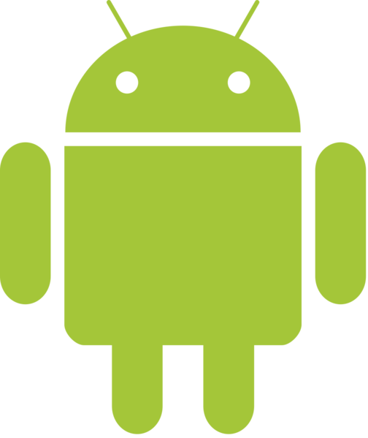

**1_2_ تاريخ أندرويد :**

* **بداية النظام**

تأسست أندرويد (بالإنجليزية **ANDROID**)في بالو ألتو، كاليفورنيا (بالإنجليزية Palo Alto, California في أكتوبر 2003 من قبل أندي روبن (بالإنجليزية: Andy Rubin، المؤسس المشارك، وريتش مينر(Rich Miner، المؤسس المشارك في **Wildfire Communications, Inc**، ونيك سيرز Nick Sears، أحد نواب رئيس تي موبايل ، وكريس وايت Chris White، رئيس تصميم الواجهات في **WebTV** لتطوير " أجهزة نقالة أكثر ذكاء ومعرفةً بمكان مالكها وتفضيلاته الخاصة"، كما قال أندي روبين. كانت نوايا الشركة أن تطور نظام تشغيل متقدم للكاميرات الرقمية، وعندما تبين أن سوق الكاميرات الرقمية ليس كبير بما فيه الكفاية، حولوا جهودهم لإنتاج نظام تشغيل للهواتف الذكية لمنافسة انظمة سيمبيان، وويندوز موبايل (لم يكن نظام آي أو إس الخاص بتشغيل أجهزة آيفون موجودا في ذلك الوقت). ). وعلى الرغم من الإنجازات التي قام بها المؤسسين والموظفين في وقت مبكر، إلا أنهم كانوا يعملون سرا، ولم يكشفوا إلا عن أنهم يعملون على برمجيات للهواتف النقالة.

* **شراء جوجل للنظام**

في أغسطس 2005، قامت شركة جوجل بشراء النظام من الشركة المالكة وضم المؤسسين السابقين وعلى رأسهم المهندس أندرو روبن الذي استمر بالعمل على تطوير النظام، ويعتبر هو المسؤول المباشر عن وصول نظام أندرويد إلى النجاح الذي نشهده حالياً.

**1_3_ أصل الكلمة:**

كلمة Android [الإنكليزية](https://ar.wikipedia.org/wiki/%D8%A7%D9%84%D8%A5%D9%86%D8%AC%D9%84%D9%8A%D8%B2%D9%8A%D8%A9) تعني الإنسان الآلي الذي يكون على شكل إنسان.

**1_4_ تاريخ الإصدارات:**

شهد نظام الأندرويد عدداً من التحديثات منذ انطلاقه، وأهمها:

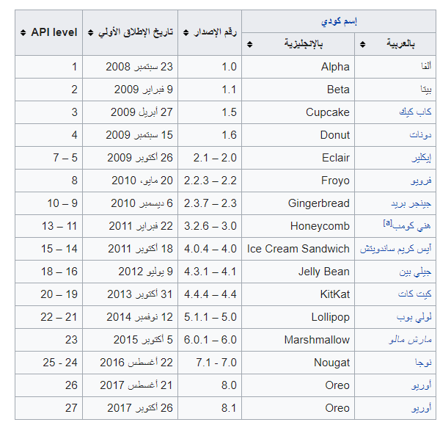

**1_5 _ بنية نظام الملفات**

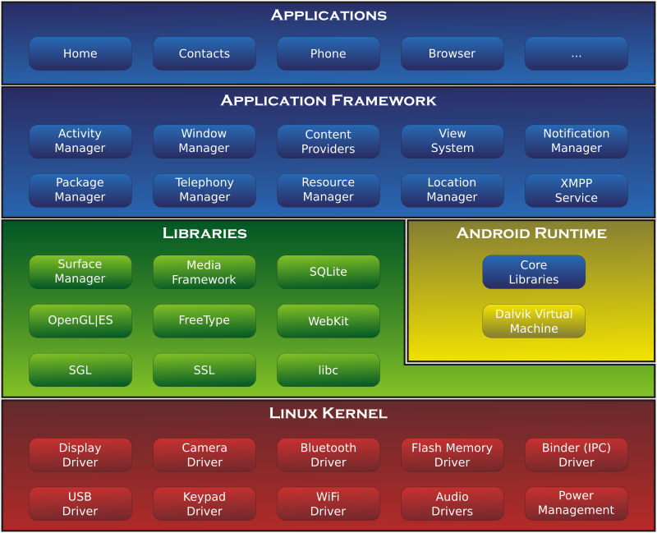

**1_6_قائمة مميزات أندرويد**

1. **الواجهة :**

واجهة النظام مبنية على التلاعب المباشر ،الاستجابة للمسات الواجهة مبنية لتكون فورية.

**2)التطبيقات:**

متجر غوغل بلاي هو متجر على الويب للبرامج تديره جوجل لأجهزة أندرويد ،وهذا التطبيق مثبت على معظم أجهزة أندرويد

**3)المجانية:**

يعتبر نظام أندرويد أكثر نظام مجاني حيث التطبيقات المجانية فيه يفوق عددها التطبيقات المدفوعة

**4)الويدجت:**

هي تطبيقات صغيرة توجد على واجهة المستخدم مثل: تطبيق حي لحالة الطقس في الوقت الحالي، صندوق البريد الالكتروني للمستخدم.

**5)التخزين:**

يسخدم الأندرويد لتخزين البيانات نظام إدارة قواعد البيانات إس كيو أل لايت وكذلك النسخ الخفيفة من قواعد البيانات المترابطة. كما أنه يستخدم خدمات جوجل السحابية.

**6) نظم الإتصال :** يدعم الأندرويد :

* النظام العالمي للإتصالات المتنقلة [وEDGE](https://ar.wikipedia.org/w/index.php?title=EDGE&action=edit&redlink=1)
* IDEN
* SDML
* النظام العالمي للاتصالات المتنقلة
* جيل رابع 4G
* EV_DO
* وايماكس
* واي فاي
* بلوتوث
* ان اف سي

[25]

**7) الرسائل :**

يدعم الأندرويد خدمة الرسائل القصيرة SMS ، خدمة رسائل الوسائط المتعددة MMS .

**8) دعم اللغات :**

يدعم الأندرويد العديد من اللغات البشرية من بينها العربية بعد التحديث 4.0

**9) متصفح الويب :**

المتصفح الموجود علي الأندرويد مبني علي واجهة ويب كيت **،** مقترن مع محرك الجافا سكربت في متصفح كروم V8 وقد حصل على 93/100 في اختبار أسيد3

**10) دعم الوسائط:**

يدعم النظام العديد من الوسائط الصوت الفيديو ذات التركيب H.263و H 264 (على شكل صيغة 3GP أو MP4) وAMR وFLAC وMP3 وغيرها

**1_7_ الحماية:**

يعتبر نظام اندرويد نظام عادي الأمان ولكنه يوفر طبقة نظام داخلية جيدة، لأنه مبني على نواة لينكس**.** ويوفر المتجر العديد من تطبيقات الحماية من الفيروسات وحتى من مخاطر سرقة الجهاز. وفي أندرويد 4.1 تم إغلاق أكثر من 90% من الثغرات المتواجدة في النسخة السابقة. على الرغم من ذلك إلا أن الاختراقات والفيروسات وملفات التجسس والملفات المشبوهة والبرامج غير المشفرة والشركات التي تتاجر بمعلومات المستخدمين هي في تزايد مستمر وكثرة شديدة.

وتوجد عدد من الثغرات تهدد مئات الملايين من المستخدمين، والكثير تلك الثغرات تمكن المهاجمين من الوصول إلى بيانات الهواتف والسيطرة عليها، وفي 2015 انتشر خبر عن ثغرة بالنظام تستطيع الإطاحة والتأثير بمليار جهاز. بالإضافة لذلك، الكثير من الأجهزة تنتهي تحديثات الدعم والمساعدة لأمن النظام خلال 18 شهرًا أو 24 شهرًا ففي أجهزة كالجالكسي من ماركة سامسونغ وهواوي ولينوفو والكثير غيرها تعتمد على هذا النظام مما أثر على الأمن وحسب الإحصائيات التالية يتبين أن نسبة استخدام الاندرويد ما قبل النسخة السادسة نسبتها هي الأضخم والأكبر وهذا خطير أمنيًّا ويسبب تقادم النسخ انكشاف وظهور ثغرات أكبر مع كون لشركات قد أعلنت إنهائها لدعم الأجهزة فيصبح الوضع الأمني سيئ لأصحاب الميزانيات المحدودة و المتوسطة .

نظام الاندرويد معرض لهجمات واختراقات امنية اعتيادية حاله حال أي هاتف ذكي. مثل هذه الهجمات قد يعطل الجهاز جزئيا أو كليا. أو يقوم بأرسال رسائل قصيرة ووسائط متعددة غير مرغوب بها ، أو يكشف معلومات خاصة .وتتضمن مجالات ومنافذ الهجمات: الشبكات الخلوية، بلوتوث، الانترنت-WI-FIو3G، منفذUSB، وغيرها.

نأتي الى سرد الآليات الأمنية المتبعة في نظام الأندرويد. سيقوم هذا البحث بتقسيم الآليات الى 3 أقسام: آليات مرتبطة بنظام اللينكس، آليات خصائص البيئة التشغيلية ، آليات مختصة بالأندرويد.

**2_ برنامج أندرويد ستديو ANDROID STUDIO :**

**2_1_ تعريفه :**

هو ال IDE أو Integrated Development Environment الرسمي المقدم من شركة Google وهو برمجية مصممة خصيصاً من أجل تطوير التطبيقات العاملة بنظام أندرويد ومتوفر للتحميل للحواسيب العاملة بأنظمة: Windows | IOS | Linux

وتم إيجادها كبديل لمنصة Eclipse Android Development Tools.

تم الإعلان عن المنصة في 16 أيار عام 2013 في مؤتمر Google I/O كنسخة تجريبية وتم الإعلان عن أول نسخة كاملة في كانون الأول عام 2014 كانت تحمل الرقم 1.0 وقامت Google بتحديث البرنامج بشكل مستمر حتى وصلنا على النسخة الحالة ذات الرقم 3.1.3.



**2_ 2 _ مميزات البرنامج :**

هذه المميزات المذكورة أدناه متوفرة في النسخة الحالية:

* إعادة بناء التعليمات البرمجية Refactoring الخاصة بأندرويد والقيام بالإصلاحات السريعة.
* أدوات تمثل نسيج يحتوي على مقومات من أجل ضمان الأداء، سهولة الاستعمال، التوافقية مع بقية النسخ من نظام أندرويد والعديد من المشاكل الأخرى.
* واجهات تحتوي على قوالب جاهزة من أجل تصميم التطبيقات ومكوناتها.
* معدل نسق يسمح للمستخدم بالقيام بعملية السحب والإفلات لمكونات الواجهات في التطبيق مع خيار Preview.
* توفير الدعم لبناء تطبيقات Android Wear المستخدم في الساعات الذكية.
* توفير محاكي Android Virtual Device (Emulator) يوفر إمكانية اختيار عدد كبير من الأجهزة الذكية لتجريب التطبيق دون الحاجة إلى جلب هذه الأجهزة وتجريب التطبيق عليها يدوياً.

**2_3_** **اللغات التي يدعمها :**

إن أندرويد ستوديو يدعم لغات برمجة عديدة مثل

Kotlin, Python, Java (Version 7 and higher) .

**JAVA3 _**

**لمحة عن اللغة: _1_3**

هي لغة برمجة غرضية التوجه Object Oriented

يعتمد مفهوم البرمجة غرضية التوجه على الفكرة الأساسية التي تقول بأن كل البرامج هي محاكاة حاسوبية لأغراض وأشياء من العالم الحقيقي أو لمفاهيم مجردة في هذا العالم

**3_2_ لمحة تاريخية:**

بدأت جافا كمشروع يدعي أوك (البلوط) OAK ( جائت التسمية من شجرة بلوط كانت تقف خارج مقر شركة صن ميكروسيستمز) عن طريق الأب الروحي للجافا جيمس غوسلينغفي يونيو عام 1991 م لكي تستخدم في مشروع Set Top Box.

وكان هدف المشروع صنع لغة برمجة تعمل على ايّ جهاز صغير، خلال فترة صغيرة تغيرت أهداف المشروع وتغير المشروع نفسه إلى جافا وقد اصدر الإصدار الأول منها عام 1995 م. كان الإصدار الأول من جافا يهتم بتوفير إمكانية صنع برمجيات الويب (التي تعمل في متصفح الإنترنت) وخلال وقت وجيز أصبحت معظم متصفحات الإنترنت تدعم الجافا بسبب الإمكانيات العالية والثبات والأمان التي وفّرت لهم في تلك الفترة .

في عام 1998 م تم تطوير جافا بشكل جذري وأصبحت تسمى جافا2، ومن أهم التطويرات التي وضعت في هذا الإصدار هي إمكانيات جافا في الواجهة الرسومية للمستخدم. من ثم كان هنالك العديد من التطويرات لهذه اللغة التي لا يزال تطويرها مستمرًا، وخلال السنين تطورت جافا وأصبحت تستعمل لصنع برامج مكتبية، برمجيّات الإنترنت، صفحات إنترنت، تطبيقات أجهزة الجوال وغيرها الكثير

**3_3_ ميزات اللغة** **:**

* لكل غرض خصوصية وهوية identity
* لكل غرض متحولات تعكس حالة الغرض data fields
* لكل غرض بعض طرائق المعالجة التي تعبر عن سلوكه method

كل غرض ينتمي إلى شكل من أشكال البيانات يدعى بالصف ونقول أن الغرض هو شبيه صفه ويشكل مثال له

ابتكرها جيمس غوسلينغ في عام 1992 لاستخدامها بمثابة العقل المفكر المستخدم لتشغيل الأجهزة التطبيقية الذكية مثل التليفزيون التفاعلي، وقد كانت لغة الجافا تطويرًا للغة C++، وهذا الاسم (جافا) (على غير العادة في تسمية لغات البرمجة) ليس الحروف الأولى من كلمات جملة معينة أو تعبيرًا بمعنى معين، ولكنه مجرد اسم وضعه مطورو هذه اللغة لينافس الأسماء الأخرى.

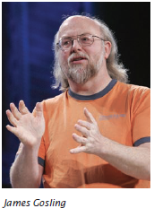

تتميز لغة جافا بمميزات خاصة مما يجعلها أكثر لغات البرمجة إثارة حيث أن ما يميزها الآتي:

* السهولة.
* داعمة وموجهة للكيانات.
* سهولة الحصول عليها.
* آمنة.
* قابلة للنقل والتنفيذ.
* إضافة الحركة والصوت إلى صفحات الويب.
* كتابة الألعاب والبرامج المساعدة.
* إنشاء برامج ذات واجهة مستخدم رسومية GUI.
* تصميم برمجيات تستفيد من كل مميزات الأنترنت.

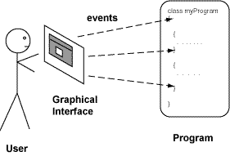

* لغة تلتزم بقواعد البرمجة الكائنية التوجه.
* لغة لها بيئة تشغيل خاصه بها (Java Virtual Machine JVM).
* لها مكتبة صفوف Class Library كبيره وغنية.
* لغة مبنية على قواعد اللغة الشهيرة C/C++.
* تعمل برامجها على معظم نظم التشغيل أي هي لغة Platform Independent.

تصميم برمجيات تستفيد من كل مميزات الانترنت حيث أن لغة الجافا توفر بيئة تفاعلية عبر

الانترنت وبالتالي تستعمل لكتابة برامج تعليمية للإنترنت عبر برمجيات المحاكاة الحاسوبية للتجارب العلمية وبرمجيات الفصول الافتراضية للتعليم الإلكتروني والتعليم عن بعد واكتسبت بذلك لغة الجافا بعض المزايا المهمة التي تلبي متطلبات الانترنت واهم هذه المزايا هي آلة جافا الافتراضية JVMالتي تسمح لأي حاسب موصول على الانترنت بتنفيذ البرامج والتطبيقات بلغة جافا مهما اختلف نوع الحاسب ونظام تشغيله. ومن هذه البرامج والتطبيقات التطبيقات الصغيرة والتي تسمى Applets والتطبيقات من جهة المخدم Servlets، فالتطبيقات الصغيرة هي التي تنفذ باستخدام متصفح الانترنت، إذ يقوم المتصفح بتشغيل آلة جافا الافتراضية عند المتصفح وتقوم آلة جافا الافتراضية بدورها بتنفيذ الملف البايتي للتطبيق الصغير من جزء محدد من الصفحة التي تم تحميلها وبعكس التطبيقات الصغيرة فإن التطبيقات من جهة المخدم Servlets تنفذ على المخدم لتولد صفحة انترنت يمكن استعراضها بواسطة المتصفح ولا تنحصر فاعلية الجافا في الانترنت فقط بل تمكننا من إنشاء برامج للاستعمال الشخصي والمهني.

* إضافة إلى ما سبق تتوفر أدوات البرمجة بهذه اللغة على الانترنتبشكل مجانيكبرنامج Net Beans وEclipseوهي لغة سهلة التعلم إلا أنها تحتاج كغيرها من اللغات إلى تطبيق وممارسة وتعتبر لغة جافا من اللغات الحديثة جداً في عالم البرمجة ولغة جافا تناسب تطبيقات الانترنت بصفة خاصة هذا بالإضافة إلى دعم الانواع المختلفة من التطبيقات مثل تطبيقات تعمل على جهاز واحد (Desktop Applications) أو تطبيقات (Client / Server).

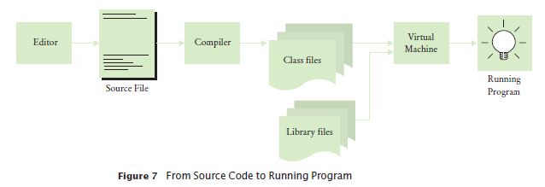

**_4_التعلم:3**

حيث تتوفر أدوات البرمجة بهذه اللغة على موقع شركة صن ميكروسيستمز، كما يمكن تحميل برامج جافا من مواقع إنترنت مختلفة. وهي لغة سهلة التعلم. إلإ أنها تحتاج كغيرها من اللغات إلى تطبيق وممارسة .

تعتبر لغة جافا من اللغات الحديثة جداً في عالم البرمجة التي أنتجتها شركة sunmicrosystem

في عام1991 لغة جافا تناسب تطبيقات الانترنت بصفه خاصه هذا بالإضافة إلى دعم الانواع المختلفة من التطبيقات مثل تطبيقات تعمل على

جهاز واحد(Desktop Application)

أو تطبيقات تعمل على شبكه

. Client/server Application)).

**3_5_ المتطلبات اللازمة لكتابة برنامج بلغة الجافا :**

JDKباختصار : Java Development Kit _1

هي بيئة تطوير برمجيات تستخدم لتطوير تطبيقات وتحتوي على بيئة وقت التشغيل

مفسر مترجم برنامج ضغط الملفات، مولد التوثيق. وغيرها من الأدوات الضرورية لتطوير برمجيات الجافا .

محرّر نصوص لكتابة المصدر كالمفكرة والأفضل النوتباد: كبرنامج  2_

++ أو واحدة من بيئات التطوير

و نت بينز يفضّل الأغلبيّة بيئات التطوير الحرّة بالأخصّ اكلبس

**3_6_ الإصدارات المتوفرة من جافا:**

* Java SE (Standard Edition): الإصدار القياسي الخاص ببرمجة تطبيقات سطح المكتب.
* Java EE (Enterprise Edition): خاص ببرمجة المخدمات والتطبيقات الموزعة وبرمجة الويب.
* Java ME (Micro Edition): خاص للبرمجة على الهواتف المحمولة والأجهزة محدودة الموارد وتعتبر الخيار الأول لمبرمجي ألعاب الهواتف المحمولة.
* Java FX: لتطوير تطبيقات RIA (Rich Internet Applications).

**:Syntax3_7_ التركيبة اللغوية للجافا**

بنية جافا تستمد الكثير من بنية لغة البرمجة C: بنية الإسناد، التعابير، التحكم، الكتلBlocks .

جافا بنيت خصيصًا لتكون لغة غرضية التوجه، حيث أن كامل الكود يكون مضمنا داخل أغراض Objects فيما عدا المتغيرات الأساسية (الأرقام والقيم المنطقية والأحرف) حيث أنها لم توضع كأغراض لأسباب تتعلق بالأداء.

لتجنب العديد من المشاكل جافا لم تعتمد العديد من الخصائص مثل الوراثة المتعددة

Multiple Inheritanceوالتحميل الزائد للعوامل Operators Overloading.

.C++ كما أن جافا تستخدم نفس نوعي التعليقات الموجودين في

**Example in java :**

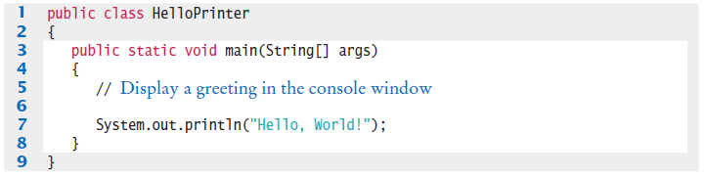

**قاعدة بيانات** **SQLite4_**

تعتبر  SQLite نظام إدارة قواعد بيانات علائقية مثل ( [MySQL](https://itwadi.com/what-is-mysql)  و [PostgreSQL](https://itwadi.com/what-is-PostgreSQL)) مضمنة في مكتبة مبرمجة بلغة C صغيرة الحجم تقريبا 500 كليوبايت. وخلافا لأنظمة إدارة قواعد البيانات التي تتبع نظام ( عميل - خادم ) فإن محرك  SQLite غير مستقل عن البرنامج التي يتخاطب ويتواصل معه. وبدلا عن ذلك في مكتبة اس كيو لايت تربط بداخل ذلك البرنامج و هكذا تصبح متكاملة مع البرنامج. ويقوم البرنامج باستدعاء وظائف اس كيو لايت بواسطة باستدعاءات دالية بسيطة مما يقلل الزمن التأخير في الوصول إلى قاعدة البيانات.

قاعدة البيانات اس كيو لايت تحفظ البيانات و التعريفات والجدوال في ملف واحد (قابل للنقل بين أنظمة التشغيل) على الجهاز المستضيف. وهذا التصميم البسيط يسمح بقفل ملف قاعدة البيانات عند بداية عملية نقل البيانات .

اس كيو لايت طورها الدكتور ريتشارد هب

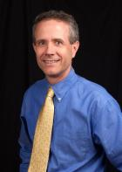

# D. Richard Hipp

**4_2_ مميزات SQLite**

* دعم معظم مقاييس SQL-92  والتي شملت المناقلات قاعدة البيانات والتي تحوي على ثلاثة مميزات :

 Atomicity  _1 وتعني قدرة قاعدة البينات على إنجاز كافة المهام أو عدم انجازها بالكامل مثل القدرة على نقل الودائع بشكل كامل أو فشلها بالكامل  بسبب أي سبب من الأسباب.

2_ isolated  وهي تعني قدرة التطبيق على جعل المناقلة تظهر منفصلة عن بقية العمليات، وهذا يعني أنه لا توجد عملية خارج المناقلة تستطيع باي شكل من الأشكال رؤية البيانات في وسط المناقلة.

3_ durable وهي تعني ضمان أن المناقلات التي تمت بنجاح تبقى حية باستمرار ولا تلغى بسبب فشل النظام، مثال ذلك إذا أخبر نظام قواعد البيانات لحجز الرحلات بأن مقعد ما حجز بنجاح فإن المقعد سيبقى محجوزا حتى لو انهار النظام.

* صغر حجمها.
* سهولة التركيب.
* سهولة نقل البيانات من مزود إلى آخر.
* لا توجد مشاكل بالترميز لا سيما مع اللغة العربية.
* قاعدة البيانات عبارة عن ملف واحد فقط.
* تدعم حجم قاعدة البيانات إلى 2 تيرابايت (2048 جيجابايت) - ماقبل الإصدارة 2.8 كان الحد الأقصى: 2 جيجابايت.
* شيفرة الاتصال والاستعلام بها سهلة (مشابهة لـ MySQL على نحو أبسط.

يمكن استخدامها على المواقع التي لا تدعم MySQL.  
  
**4_3_انتشارها :**  
اتاح صغر حجم اس كيو لايت و سهولة تضمينها أن تنتشر انتشارا واسعا وذلك بسبب تضمينها في تطبيقات شهيرة جدا مثل فايروفوكس و الماكنتوش و سكايب و نظام سمبيان و أي فون، وهذه بعض الإحصائيات:

_ 125 مليون نسخة من موزيلا فايرفوكس  
_ 20 مليون نسخة من نظام Mac OS X  
_ 300 مليون نسخة منزلة من سكايب.

_ 20 مليون من هواتف سمبيان.  
 _ كل هواتف أي فون.  
 _ بيئة REAL basic

_ لغة البرمجة بايثون منذ الاصدارة 2.5  
 _ مكتبة الرسومية QT  منذ الإصدارة 4.4  
 _ نظام سولاريز 10

**4_4_ برامج لإدارة SQLite :**

* SQLiteManager **:** متوفر كملحق لمتصفح فايرفوكس.
* SQLite Database Browser: عميل رسومي للوصول إلى قواعد SQLite .
* SQLPro SQL Client : عميل آخر للعمل على قواعد SQLite .
* SQLite Tool **:** عميل رسومي مصمم ل SQLite.

**_45_ محدودية SQLite :**

لو نظرنا بواقعية إلى بعض التطبيقات لوجدنا أن بعضها من ناحية الصغر يُستكثر عليه عناء الوقت والجهد المبذول في إنشاء ونقل قاعدة بيانات من ذلك النوع، ولرأينا أنه من الأنسب استخدام ملفات نصية في تخزين تلك البيانات الصغيرة.

ذًا فلنستعض عن ذلك باستخدام بديل أفضل، وهو قاعدة بيانات أقل حجما وأكثر سرعة وسهولة مع قابلية الاستعلام والمعاملات القياسية الأخرى للغة SQL92 القياسية، وهنا سنجد أن SQLite هي الأنسب.

ولكن من ناحية آخرى فإن SQLite له حدود وهي:

_حجم قاعدة البيانات 2 تيرابيات  
 _ عدد الأعمدة في الجدول الواحد الأقصى هو 2000 عمود ، يمكنك زيادته وقت ترجمة البرنامج   
 _حجم عبارة SQL  محدودة بمليون بايت فقط.  
 _عدد الأقصى للجداول في عبارة Join  هو 64 جدول .

_أداءها ضعيف عند العمل على الشبكات و لا تستطيع خدمة الكثير من المستخدمين في وقت واحد حيث أنها لا تسمح بأكثر من كاتب واحد في نفس الوقت لأنها تقوم بقفل قاعدة البيانات عن الكتابة حال ضغط المستخدم على زر الإرسال أو نحوه، لكن بالمقابل يجب أن نتذكر أن هذا القفل يستغرق جزءا بسيطا من الثانية أي بضعة من المللي-ثانية (Milli-Seconds).

**_5 مكتبة OpenCV :**

**5_1_ أوبن سي في: (OpenCV)** أو المكتبة البرمجية المفتوحة للرؤية الحاسوبية هي مكتبة اقترانات برمجية تهدف بشكل أساسي لتطوير الرؤية الحاسوبية**،** طورتها شركة أنتل (Intel) وتعاقب على دعمها بعد ذلك شركتي ويلو غارج (Willow Garge)  للروبوتياتو إتسيز (Itseez) وأخير شركة إنتل مجددا بعد استيلائها على شركة Itseez منذ 2016. المكتبة مجانية كونها تحت رخصة المصدر المفتوح (open source BSD license)ويمكن استخدامها على معظم الأنظمة الحاسوبية التي تدعم لغة سي وسي++. تركز بشكل أساسي على معالجة اللحظية للصور (real-time).

إذا وجدت المكتبة على النظام ما يدعى بدائيون الأداء المتكامل (Integrated Performance Primitives) المطورة من قبل شركة أنتل (Intel) فسوف تستخدم هذه الإجراءات التحسينية ذات الرخصة الخاصة للتسريع من عملها.

**5_2_ لمحة تاريخية :**

أطلقت رسميا في عام 1999، وكان المشروع في البداية OpenCV مبادرة أبحاث إنتل لتعزيز تطبيقات وحدة المعالجة المركزية الكثيفة، وهو جزء من سلسلة من المشاريع بما في ذلك في (المشروع الوقت اللحظي لتعقب الشعاع وجدران ثلاثي البعد ). تضمنت المشروع مساهمين رئيسيين و عدد من الخبراء من إنتل روسيا، فضلا عن فريق مكتبة الأداء من إنتل. في الأيام الأولى من OpenCV، وقد سطرت أهداف المشروع كتالي :

* تطوير الأبحاث الرؤية من خلال توفير كود مصدري ، أيضا تقيح البنية التحتية للأساسية الرؤية. لا مزيد من إعادة اختراع العجلة.
* نشر المعرفة الرؤية من خلال توفير بنية تحتية مشتركة للمطورين يمكن بناء عليها، بحيث الكود ا والشيفرا المصدرية تسيكون أكثر قابلية للقراءة بسهولة وقابلة للتحويل.
* تقدم للتطبيقات التجارية مكتبة محمولة و متنسقة و إتاحة كود حر بدون تقييد المستعمل في مشروعه سواء الحر او التجاري.

تم الإفراج عن النسخة ألفا الأولى من OpenCV للجمهور في مؤتمر IEEE للرؤية الحاسوبية والتعرف على الأنماط في عام 2000، وأفرج عن خمسة بيتا بين عامي 2001 و 2005. تم الإفراج عن الإصدار 1.0 لأول مرة في عام 2006. في منتصف عام 2008، وحصل OpenCV دعم الشركات من Willow Garage، والآن هو قيد التطوير و النشط. وصدر الإصدار 1.1 "ما قبل النشر" في أكتوبر 2008.

كان الإصدار الرئيسي الثاني من OpenCV في أكتوبر 2009. OpenCV 2 يتضمن تغييرات كبيرة في واجهة + + C، تهدف إلى أسهل، وأكثر أنماط نوع والآمن، وظائف جديدة، وتطبيقات أفضل لتلك القائمة من حيث الأداء (وخاصة على أنظمة متعددة النوى). تحدث النشرات الرسمية الآن كل ستة أشهر [[2]](https://ar.wikipedia.org/wiki/%D8%A3%D9%88%D8%A8%D9%86_%D8%B3%D9%8A_%D9%81%D9%8A#cite_note-2) ويتم تطوير الآن من قبل فريق الروسي مستقلة تدعمها الشركات التجارية.

في آب 2012، واتخذ الدعم لOpenCV أكثر من قبل مؤسسة غير هادفة للربح[[3]](https://ar.wikipedia.org/wiki/%D8%A3%D9%88%D8%A8%D9%86_%D8%B3%D9%8A_%D9%81%D9%8A#cite_note-3)، OpenCV.org، الذي يحافظ على المطور وموقع المستخدم.

**_3_5تركيبة المكتبة :**

تحتوي مكتبة Opencv عدة أدوات وهي :

* core - وحدة نمطية مدمجة لتحديد هياكل البيانات الأساسية، المستخدمة من قبل جميع وحدات أخرى.
* imgproc - وحدة معالجة الصور التي تتضمن صورة الخطية وغير الخطية والترشيح، والتحولات صورة هندسية (تغيير الحجم، تزييفها أفيني والمنظور، عام الخارطه المستندة إلى الجدول)، وتحويل لون الفضاء، رسوم بيانية، وخصائص أخرى .
* video - وحدة تحليل الفيديو التي تتضمن تقدير الحركة، خلفية الطرح، والخوارزميات تتبع الكائن.
* calib3d - متعددة مشاهدة الخوارزميات الهندسة الأساسية، واحد وستيريو معايرة الكاميرا، وجوه تشكل تقدير، خوارزميات المراسلات ستيريو، وعناصر إعادة الإعمار 3D.
* features2d - كشف البارزة ميزة، واصف، واصف matchers.
* objdetect - كشف عن وجوه وحالات من الفئات المحددة مسبقا (على سبيل المثال، وجوه، وعيون، وأكواب، والناس، والسيارات، وهلم جرا).
* highgui - وهي سهلة الاستخدام واجهة لالتقاط الفيديو والصورة والفيديو الترميز، فضلا عن قدرات واجهة المستخدم بسيطة.
* GP/U - خوارزميات GPU تسارع من مختلف وحدات OpenCV.

**5_4_ لغات البرمجة:**

مكتبة OpenCV مصنوعة بلغة C + + كا لغة رئيسية لكنه لا يزال أقل شمولا و توسيع من لغة السي C. هناك الآن مكتبة كاملة في بيثون، جافا وماتلاب / OCTAVE (اعتبارا من الإصدار 2.5).و فري باسال وAPI لهذه الواجهات يمكن العثور عليها في الوثائق الفورية. وإصدارات باكر في لغات أخرى مثل C #، وقد وضعت روبي في خارطة الطريق وهذا إعتمادا على دعم الجمهور لها .

يتم كتابة جميع التطورات وخوارزميات جديدة في OpenCV الآن في + + C .

**5_5_دعم نظام التشغيل :**

OpenCV يعمل على [ويندوز](https://ar.wikipedia.org/wiki/%D9%88%D9%8A%D9%86%D8%AF%D9%88%D8%B2)، [لينكس](https://ar.wikipedia.org/wiki/%D9%84%D9%8A%D9%86%D9%83%D8%B3)، [أندرويد](https://ar.wikipedia.org/wiki/%D8%A3%D9%86%D8%AF%D8%B1%D9%88%D9%8A%D8%AF); [مايمو](https://ar.wikipedia.org/wiki/%D9%85%D8%A7%D9%8A%D9%85%D9%88)،[فري بي ‌إس ‌دي](https://ar.wikipedia.org/wiki/%D9%81%D8%B1%D9%8A_%D8%A8%D9%8A_%E2%80%8C%D8%A5%D8%B3_%E2%80%8C%D8%AF%D9%8A)[[](https://ar.wikipedia.org/wiki/%D8%A3%D9%88%D8%A8%D9%86_%D8%B3%D9%8A_%D9%81%D9%8A#cite_note-Maemo_Port-12); [أوبن بي إس دي](https://ar.wikipedia.org/wiki/%D8%A3%D9%88%D8%A8%D9%86_%D8%A8%D9%8A_%D8%A5%D8%B3_%D8%AF%D9%8A); [آي أو إس (أبل)](https://ar.wikipedia.org/wiki/%D8%A2%D9%8A_%D8%A3%D9%88_%D8%A5%D8%B3_(%D8%A3%D8%A8%D9%84)); [بلاك بيري](https://ar.wikipedia.org/wiki/%D8%A8%D9%84%D8%A7%D9%83_%D8%A8%D9%8A%D8%B1%D9%8A) و [ماك أو إس عشرة](https://ar.wikipedia.org/wiki/%D9%85%D8%A7%D9%83_%D8%A3%D9%88_%D8%A5%D8%B3_%D8%B9%D8%B4%D8%B1%D8%A9). ويمكن للمستخدم الحصول على النشرات الرسمية من سورس، أو أخذ لقطة SVN من هناك. OpenCV يستخدم CMake.

### **5_6_المتطلبات الأساسية Windows:**

BaseClasses منDirectShow SDK هو مطلوب لبناء بعض مدخلات الكاميرا وأجزاء ذات الصلة لمكتبة OpenCV على ويندوز. تم العثور على هذا في مجلد Microsoft Platform SDK *Samples\Multimedia\DirectShow\BaseClasses* ; (او DirectX SDK 8.0 to 9.0c / DirectX Media SDK prior to 6.0) الذي يجب أن يبنى قبل بناء OpenCV..

ا**الفصل الثاني**

**1_ مخططات النظام :**

قمنا بتثميل النظام باستخدام عدة مخططات تم تصميمها باستخدام برنامج Visual Paradigm .

ما هو Visual Paradigm ؟

**1_1_** **Visual Paradigm :**

هو برمجية خاصة بلغة النمذجة الموحدة UML (سنشرح عنها لاحقاً) يسمح بتصميم المخططات الخاصة بالأنظمة والتطبيقات ويوفر إمكانية توليد التقارير والأكواد مكتوبةً بعدة لغات برمجة.

يدع برنامج Visual Paradigm ثلاثة عشر نوعاً من المخططات وهي:

* Class Diagrams.
* Use Case Diagrams.
* Sequence Diagrams.
* Communication Diagrams.
* State Machine Diagrams.
* Activity Diagrams.
* Component Diagrams.
* Deployment Diagrams.
* Package Diagrams.
* Object Diagrams.
* Composite Structure Diagrams.
* Profile Diagrams.
* Timing Diagrams.
* Interaction Diagrams.

يدعم البرنامج أيضاً كلا من مخططات العلاقات الكينونية

(ERD (Entity Relationship Diagrams ومخططات العلاقات الغرضية

ORDM Object Relational Mapping Diagram.

تستخدم ERD لنمذجة قواعد البيانات العلائقية أما ORMD فهو واحد من الأدوات التي ترينا العلاقات بين الصفوف غرضية التوجه Object Oriented Classes والكينونة Entity في قواعد البيانات العلائقية.

و الآن في الحديث عن ال UML

**_2_1لمحة عن ال UML :**

) أو لغة النمذجة الموحدة هي لغة نمذجة رسومية تقدم صيغة لوصف العناصر الرئيسية للنظم البرمجية.

تتّجه UML بطبيعتها نحو بناء البرمجيات غرضة التوجه Object Oriented.

تستخدم هذه اللغة لعمل رسوم تخطيطية لوصف برامج الكمبيوتر من حيث العناصر المكونة لها أو خط سير العمليات الذي يقوم به البرنامج ولا تقتصر UMLعلى هندسة البرمجيات، بل يستعمل أيضاً في [هندسة النظم](https://ar.wikipedia.org/wiki/%D9%87%D9%86%D8%AF%D8%B3%D8%A9_%D8%A7%D9%84%D9%86%D8%B8%D9%85)، وتمثيل الهياكل التنظيمية. يمكن بواسطة لغة النمذجة الموحدة إنشاء النماذجوإنشاء تصميم متكامل لمشروع البرمجي كما يمكن أيضاً عمل ذلك بواسطة الرسوم (Diagrams) عن طريق إخراج كود مبدئي للبرنامج.

لغة (UML) توفر وسيلة لتصور النظام في رسم تخطيطي، بما في ذلك بعض العناصر مثل:

* أنشطة (وظائف).
* المكونات الفردية للنظام.
* التفاعل مع مكونات البرامج الأخرى.
* تشغيل النظام.
* تفاعل الكيانات.
* واجهة المستخدم الخارجية.

من المهم أن نميز بين نموذج UML ومجموعة من الرسوم البيانية للنظام. مخططات UML تمثل وجهات النظر المختلفة للنظام وتنقسم إلى قسمين:

* Static / Structure:تركز على البنية الثابتة للنظام باستخدام العلاقات، الأغراض، العمليات والواصفات.

Relationships, Objects, Operations and Attributes

* Dynamic / Behavior: تركز على السلوك الديناميكي للنظام أي تغيراته مع الزمن ويشمل مخططات مثل مخططات: التسلسل، الحالة والنشاط. Sequence Diagrams, State Diagrams and Activity Diagrams